**绝密★启用前**

2018年普通高等学校招生全国统一考试

理科综合能力测试试题卷（化学）

注意事项：

1．答卷前，考生务必将自己的姓名、准考证号填写在答题卡上。

2．作答时，务必将答案写在答题卡上。写在本试卷及草稿纸上无效。

3．考试结束后，将本试卷和答题卡一并交回。

可能用到的相对原子质量：H 1 C 12 N 14 O 16 Na 23 P 31 S 32 Fe 56

一、选择题

1. 化学与生活密切相关。下列说法错误的是

A. 泡沫灭火器可用于一般的起火，也适用于电器起火

B. 疫苗一般应冷藏存放，以避免蛋白质变性

C. 家庭装修时用水性漆替代传统的油性漆，有利于健康及环境

D. 电热水器用镁棒防止内胆腐蚀，原理是牺牲阳极的阴极保护法

2. 下列叙述正确的是

A. 24 g 镁与27 g铝中，含有相同的质子数

B. 同等质量的氧气和臭氧中，电子数相同

C. 1 mol重水与1 mol水中，中子数比为2∶1

D. 1 mol乙烷和1 mol乙烯中，化学键数相同

3. 苯乙烯是重要的化工原料。下列有关苯乙烯的说法错误的是

A. 与液溴混合后加入铁粉可发生取代反应

B. 能使酸性高锰酸钾溶液褪色

C. 与氯化氢反应可以生成氯代苯乙烯

D. 在催化剂存在下可以制得聚苯乙烯

4. 下列实验操作不当的是

A. 用稀硫酸和锌粒制取H2时，加几滴CuSO4溶液以加快反应速率[来源:学§科§网Z§X§X§K]

B. 用标准HCl溶液滴定NaHCO3溶液来测定其浓度，选择酚酞为指示剂

C. 用铂丝蘸取某碱金属的盐溶液灼烧，火焰呈黄色，证明其中含有Na+

D. 常压蒸馏时，加入液体的体积不超过圆底烧瓶容积的三分之二

5. 一种可充电锂-空气电池如图所示。当电池放电时，O2与Li+在多孔碳材料电极处生成Li2O2-*x*（*x*=0或1）。下列说法正确的是

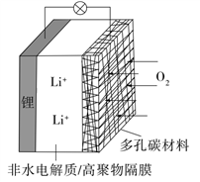

A. 放电时，多孔碳材料电极为负极

B. 放电时，外电路电子由多孔碳材料电极流向锂电极

C. 充电时，电解质溶液中Li+向多孔碳材料区迁移

D. 充电时，电池总反应为Li2O2-*x*=2Li+（1－）O2[来源:Z*xx*k.Com]

6. 用0.100 mol·L-1 AgNO3滴定50.0 mL 0.0500 mol·L-1 Cl-溶液的滴定曲线如图所示。下列有关描述错误的是

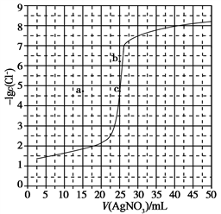

A. 根据曲线数据计算可知*K*sp(AgCl)的数量级为10-10

B. 曲线上各点的溶液满足关系式*c*(Ag+)·*c*(Cl-)=*K*sp(AgCl)

C. 相同实验条件下，若改为0.0400 mol·L-1 Cl-，反应终点c移到a

D. 相同实验条件下，若改为0.0500 mol·L-1 Br-，反应终点c向b方向移动

7. W、X、Y、Z均为短周期元素且原子序数依次增大，元素X和Z同族。盐YZW与浓盐酸反应，有黄绿色气体产生，此气体同冷烧碱溶液作用，可得到YZW的溶液。下列说法正确的是

A. 原子半径大小为W＜X＜Y＜Z

B. X的氢化物水溶液酸性强于Z的

C. Y2W2与ZW2均含有非极性共价键

D. 标准状况下W的单质状态与X的相同

二、非选择题

（一）必考题

8. 硫代硫酸钠晶体（Na2S2O3·5H2O，M=248 g·mol−1）可用作定影剂、还原剂。回答下列问题：

（1）已知：Ksp(BaSO4)=1.1×10−10，Ksp(BaS2O3)=4.1×10−5。市售硫代硫酸钠中常含有硫酸根杂质，选用下列试剂设计实验方案进行检验：

试剂：稀盐酸、稀H2SO4、BaCl2溶液、Na2CO3溶液、H2O2溶液

|  |  |
| --- | --- |
| 实验步骤 | 现象[来源:学。科。网] |
| ①取少量样品，加入除氧蒸馏水 | ②固体完全溶解得无色澄清溶液 |
| ③___________ | ④___________，有刺激性气体产生 |
| ⑤静置，___________ | ⑥___________ |

（2）利用K2Cr2O7标准溶液定量测定硫代硫酸钠的纯度。测定步骤如下：

①溶液配制：称取1.2000 g某硫代硫酸钠晶体样品，用新煮沸并冷却的蒸馏水在__________中溶解，完全溶解后，全部转移至100 mL的_________中，加蒸馏水至____________。

②滴定：取0.00950 mol·L−1的K2Cr2O7标准溶液20.00 mL，硫酸酸化后加入过量KI，发生反应： Cr2O72−+6I−+14H+3I2+2Cr3++7H2O。然后用硫代硫酸钠样品溶液滴定至淡黄绿色，发生反应：I2+2S2O32−S4O62−+2I−。加入淀粉溶液作为指示剂，继续滴定，当溶液__________，即为终点。平行滴定3次，样品溶液的平均用量为24.80 mL，则样品纯度为_________%（保留1位小数）。

9. KIO3是一种重要的无机化合物，可作为食盐中的补碘剂。回答下列问题：

（1）KIO3的化学名称是_______。

（2）利用“KClO3氧化法”制备KIO3工艺流程如下图所示：

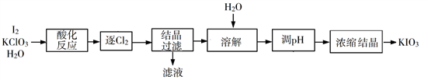

“酸化反应”所得产物有KH(IO3)2、Cl2和KCl。“逐Cl2”采用的方法是________。“滤液”中的溶质主要是_______。“调pH”中发生反应的化学方程式为__________。

（3）KIO3也可采用“电解法”制备，装置如图所示。

①写出电解时阴极的电极反应式______。

②电解过程中通过阳离子交换膜的离子主要为_________，其迁移方向是_____________。

③与“电解法”相比，“KClO3氧化法”的主要不足之处有______________（写出一点）。

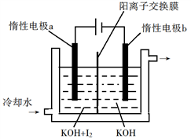

10. 三氯氢硅（SiHCl3）是制备硅烷、多晶硅的重要原料。回答下列问题：

（1）SiHCl3在常温常压下为易挥发的无色透明液体，遇潮气时发烟生成(HSiO)2O等，写出该反应的化学方程式__________。

（2）SiHCl3在催化剂作用下发生反应：

2SiHCl3(g)SiH2Cl2(g)+ SiCl4(g) ΔH1=48 kJ·mol−1

3SiH2Cl2(g)SiH4(g)+2SiHCl3 (g) ΔH2=−30 kJ·mol−1

则反应4SiHCl3(g)SiH4(g)+ 3SiCl4(g)的ΔH=__________ kJ·mol−1。

（3）对于反应2SiHCl3(g)SiH2Cl2(g)+SiCl4(g)，采用大孔弱碱性阴离子交换树脂催化剂，在323 K和343 K时SiHCl3的转化率随时间变化的结果如图所示。

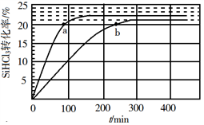

①343 K时反应的平衡转化率α=_________%。平衡常数K343 K=__________（保留2位小数）。

②在343 K下：要提高SiHCl3转化率，可采取的措施是___________；要缩短反应达到平衡的时间，可采取的措施有____________、___________。

③比较a、b处反应速率大小：υa________υb（填“大于”“小于”或“等于”）。反应速率υ=υ正−υ逆=−，k正、k逆分别为正、逆向反应速率常数，x为物质的量分数，计算a处=__________（保留1位小数）。

（二）选考题

11. [化学——选修3：物质结构与性质]

锌在工业中有重要作用，也是人体必需的微量元素。回答下列问题：

（1）Zn原子核外电子排布式为________________。

（2）黄铜是人类最早使用的合金之一，主要由Zn和Cu组成。第一电离能*Ⅰ*1（Zn）_______*Ⅰ*1（Cu)(填“大于”或“小于”)。原因是________________。

（3）ZnF2具有较高的熔点（872 ℃)，其化学键类型是_________；ZnF2不溶于有机溶剂而ZnCl2、ZnBr2、ZnI2能够溶于乙醇、乙醚等有机溶剂，原因是________________。

（4）《中华本草》等中医典籍中，记载了炉甘石（ZnCO3）入药，可用于治疗皮肤炎症或表面创伤。ZnCO3中，阴离子空间构型为________________，C原子的杂化形式为________________。

（5）金属Zn晶体中的原子堆积方式如图所示，这种堆积方式称为_______________。六棱柱底边边长为*a* cm，高为*c* cm，阿伏加德罗常数的值为*N*A，Zn的密度为________________g·cm－3（列出计算式）。

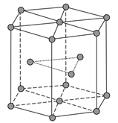

12. [化学——选修5：有机化学基础]

近来有报道，碘代化合物E与化合物H在Cr-Ni催化下可以发生偶联反应，合成一种多官能团的化合物Y，其合成路线如下：

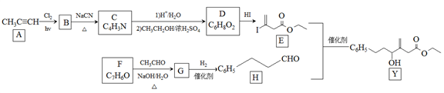

已知：

回答下列问题：

（1）A的化学名称是________________。

（2）B为单氯代烃，由B生成C的化学方程式为________________。

（3）由A生成B、G生成H的反应类型分别是________________、________________。

（4）D的结构简式为________________。

（5）Y中含氧官能团的名称为________________。

（6）E与F在Cr-Ni催化下也可以发生偶联反应，产物的结构简式为________________。

（7）X与D互为同分异构体，且具有完全相同官能团。X的核磁共振氢谱显示三种不同化学环境的氢，其峰面积之比为3∶3∶2。写出3种符合上述条件的X的结构简式________________。

2018年普通高等学校招生全国统一考试

理科综合参考答案

7．A 8．B 9．C 10．B 11．D 12．C 13．D

26．（14分）

（1）③加入过量稀盐酸 ④出现乳黄色浑浊 ⑤（吸）取上层清液，滴入BaCl2溶液 ⑥产生白色沉淀

（2）①烧杯 容量瓶 刻度

②蓝色退去 95.0

（3）Zn+Cd2+Zn2++Cd

（4）Zn2++2e－Zn 溶浸

27．（14分）

（1）碘酸钾

（2）加热 KCl KH(IO3)2+KOH2KIO3+H2O或（HIO3+KOHKIO3+H2O）

（3）①2H2O+2e－2OH－+H2↑

②K+ a到b

③产生Cl2易污染环境等

28．（15分）

（1）2SiHCl3+3H2O(HSiO)2O+6HCl

（2）114

（3）①22 0.02

②及时移去产物 改进催化剂 提高反应物压强（浓度）

③大于 1.3

36．（15分）

（1）丙炔

（2）

（3）取代反应、加成反应

（4）

（5）羟基、酯基

（6）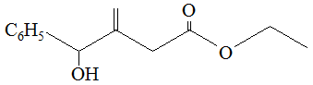

（7）